NIEČO PRE POHYB NAŠÍCH DETÍ
Nafúknite balóny, ozdobte si balón zvieratkom podľa voľby. Švihadlom, lanom si vytvoríme ohrádky pre dané zvieratká a zahrajme sa, kto najrýchlejšie zaženie zvieratká do ohrádky podľa pokynov. Na zahnanie balónov - zvieratiek môžeš použiť ruky alebo mucholapky.

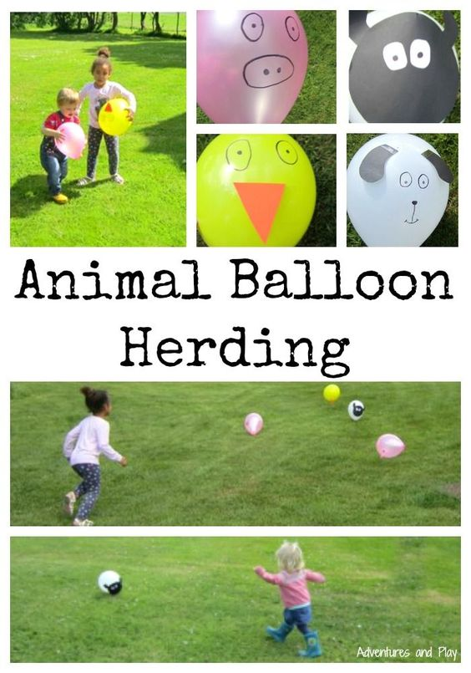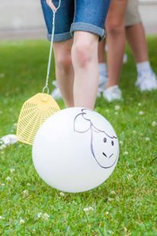

Z papierových tanierikov- na grilovanie si vyrobíte zvieratká s ktorými si môžete precvičovať- hod do diaľky- napríklad určené zvieratko.

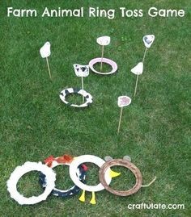

Ak máte pingpongové loptičky alebo z kinder vajičok môžete sa takto zahrať, kde si deti precvičia aj počítanie pri hre s kockou.
Pravidlá: Bodky na kocke vyznačíte do počtu päť, miesto na počet šesť bude na X- čo znamená, že nemôže si priložiť ani jedno vajíčko. Vyhráva ten, ktorý má najviac vajíčok na svojej podložke.
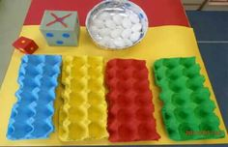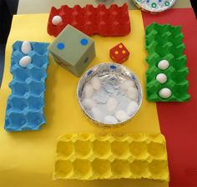

Kto bude prvý v cieli? Tu deti nech reagujú na - pripraviť sa, pozor, štart- dohovorený signál
pohotovo vybehnúť.

